Calibrador de presión portátil
con bomba eléctrica

Barcelona, noviembre 2018.
La gama de calibradores portátiles de WIKA incluye ahora un instrumento con una bomba eléctrica incorporada para la generación de presión. El nuevo calibrador de presión CPH7650 es un instrumento multifuncional que permite realizar pruebas de presión y la medición de tensión y corriente in situ. El equipo se suministra en una robusta maleta de transporte a prueba de polvo y estanqueidad

El CPH7650 utiliza el sensor de la serie CPT6000 como referencia de presión, que proporciona una exactitud del 0,025% del fondo de escala. Su intercambiabilidad permite mejorar la versatilidad del instrumento y optimizar la recalibración. Con la bomba eléctrica, se puede generar una presión de prueba de -0,85 bar .... +20 bar directamente en el campo pulsando tan solo un botón. La alimentación de la bomba se puede ajustar de forma continua.

Al igual que el modelo portátil CPH7000 (equipado con bomba manual de generación de presión), el CPH7650 utiliza un módulo de señal eléctrica para medir el voltaje (0... 30 Vcc) y la corriente (4... 20 mA) y le permite alimentar los instrumentos a comprobar. Todos los valores de medición eléctrica y de presión pueden visualizarse simultáneamente en la pantalla y leerse a través de la interfaz USB.

Caracteres: 1006
Referencia: Calibrador portátil CPH7650

Fabricante:
WIKA Alexander Wiegand SE & Co. KG
Alexander-Wiegand-Straße 30
63911 Klingenberg/Germany
Tel. +49 9372 132-5049
Fax +49 9372 132-406
vertrieb@wika.com
www.wika.de

Foto WIKA
Calibrador de presión portátil con bomba eléctrica

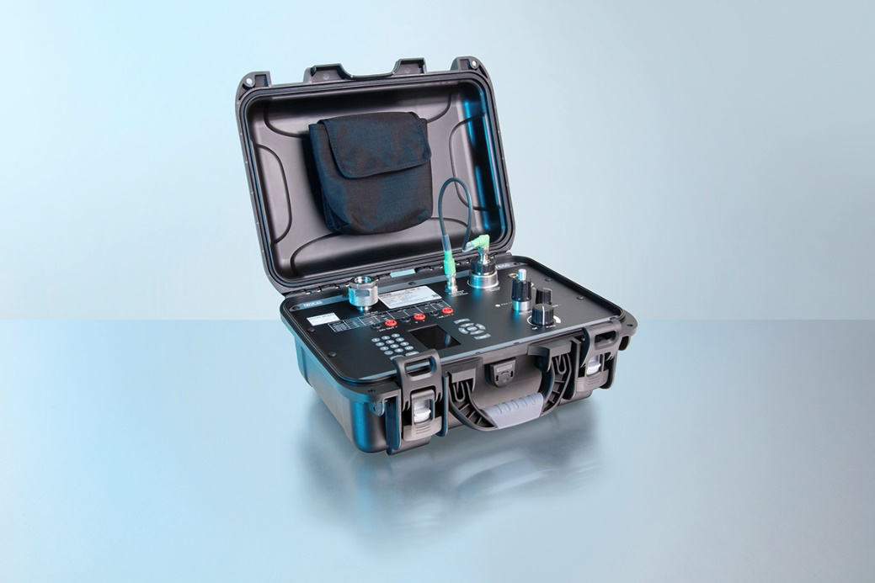

Redacción:
Instrumentos WIKA
Chassan Jalloul
Marketing
Josep Carner 11
08205 Sabadel
Tel. +34 933 938 630
chassan.jalloul@wika.com
www.wika.es

Nota de prensa WIKA 12/2018

